МУНИЦИПАЛЬНОЕ БЮДЖЕТНОЕ ОБЩЕОБРАЗОВАТЕЛЬНОЕ УЧРЕЖДЕНИЕ

«ОСНОВНАЯ ОБЩЕОБРАЗОВАТЕЛЬНАЯ ШКОЛА С.УВАЛЬНОЕ КИРОВСКОГО РАЙОНА»

с.Увальное Кировский район, ул.Шоссейная.8, телефон 84235426523, [uvalnoe@mail.ru](mailto:uvalnoe@mail.ru), ИНН2516003552, ОГРН 1022500678067

**ПРИКАЗ**

09.09.2023г с.Увальное № 10

О назначении наставников и формировании наставнических пар

В соответствии с «дорожной картой» реализации целевой модели наставничества в МБОУ «ООШ с.Увальное на 2023 – 2024 учебный год, утвержденной приказом директора от «09» сентября 2023г.

ПРИКАЗЫВАЮ:

1. Назначить наставниками Макаренко Антонину Станиславовну, заместителя директора по УВР, Грибенюк Юлию Викторовну, учителя биологии, географии и химии, Кононову Наталью Викторовну учителя начальных классов, Корзову Елену Ивановну, учителя начальных классов, Савину Ольгу Викторовну, учителя начальных классов, Супрун Оксану Анатольевну, учителя истории и обществознания.
2. Сформировать следующие наставнические пары:

Макаренко А.С. – Савину О.В., учитель английского языка;

Грибенюк Ю.В. – Блинникова Алена, ученица 5 класса;

Кононов Н.В. – Ефремов Иван, ученик 2 класса;

Корзова Е.И. – Потапова Милана, Кононова Вероника, Лисицкая Юлия, Перегуда Юлия, ученицы 4 класса;

Савина О.В. – Топильский Сергей, ученик 3 класса;

Супрун О.А. – Любава Светлана, ученица 9 класса, Блинникова Елизавета, ученица 8 класса.

1. Куратору наставнических пар Супрун Оксане Анатольевне:

3.1. Поддерживать наставнические пары в разработке собственных дорожных карт, коррекции и отслеживании результатов.

3.2. Отслеживать реализацию плана дорожной карты.

* 1. Отчитываться координатору о реализации цикла наставнической работы.

1. 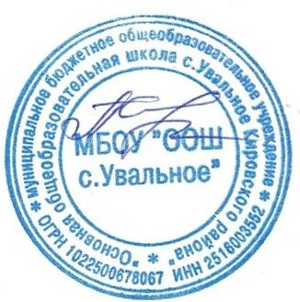Контроль за исполнением данного приказа оставляю за собой.

Директор МБОУ «ООШ с.Увальное»     А.Н.Сунтуфий

С приказом ознакомлены:

Макаренко А.С. –

Грибенюк Ю.В. –

Кононов Н.В. –

Корзова Е.И. –

Савина О.В. –

Супрун О.А. –